Hoe wapperen de vleugels van de vogel?
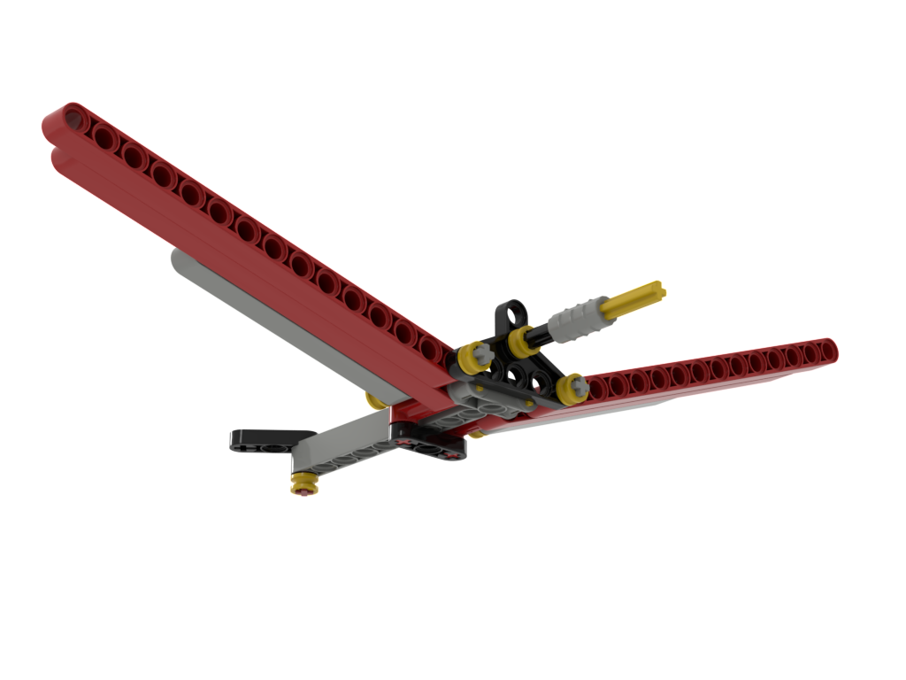
Via het model van de vogel kunnen we mooi aantonen hoe we een op-en neerwaartse beweging kunnen omzetten in 2 synchroon of gelijktijdig flapperende vleugels.
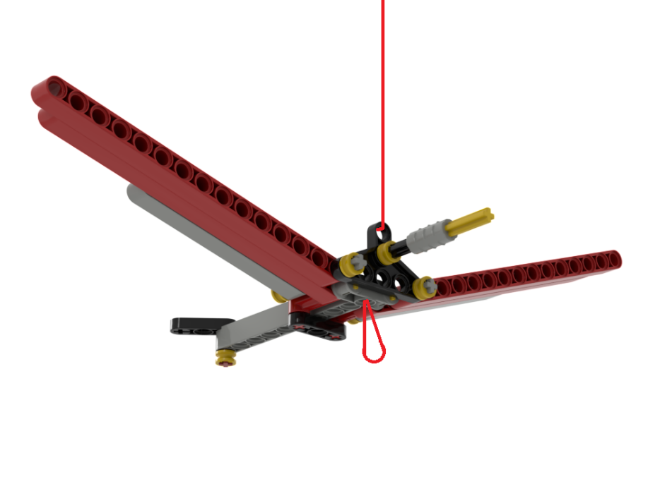
Dit kunnen we doen door de vogel op te hangen aan een steunbalk en een touwtje te bevestigen aan de buik van de vogel:

Omdat beide vleugels op dezelfde
afstand van hun bevestigingspunt
zijn vastgemaakt, zullen ze even ver
uitzwaaien als we aan het rekkertje
onderaan trekken.

We starten met het bouwen van de vogel. Nadat we de werking goed begrepen hebben, kunnen we vleugels van papier toevoegen aan ons ontwerp.

bouwen van de vogel
De vogel kan gebouwd worden in 5 stappen. Start met het uitzoeken van de nodige blokken.

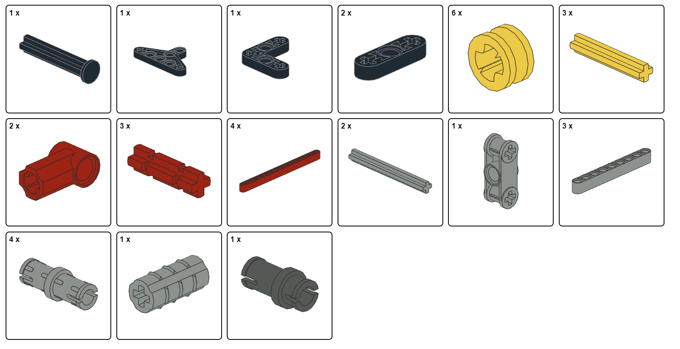
STAP 1
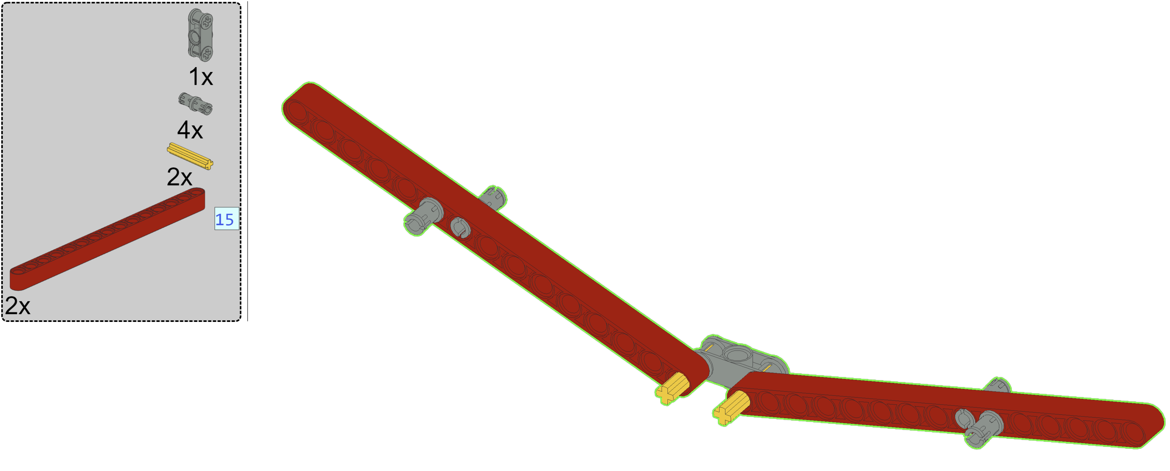
STAP 2
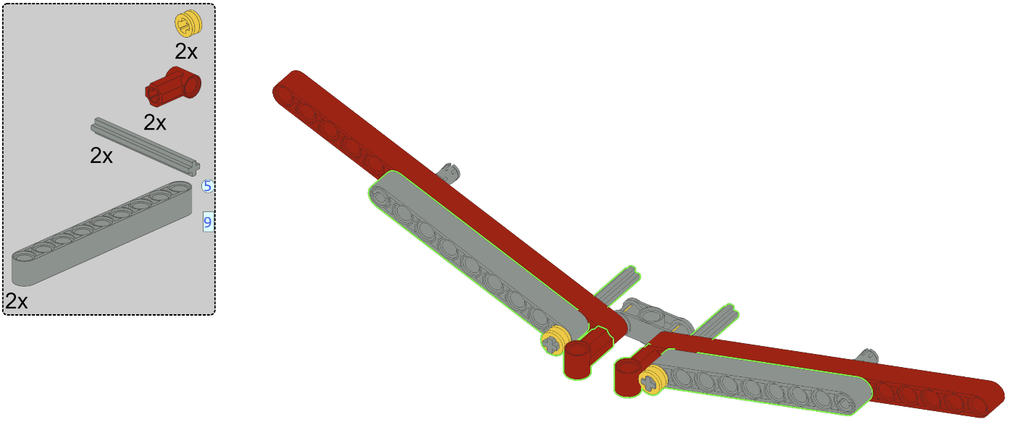

STAP 3
Draai het ontwerp uit vorige stap om
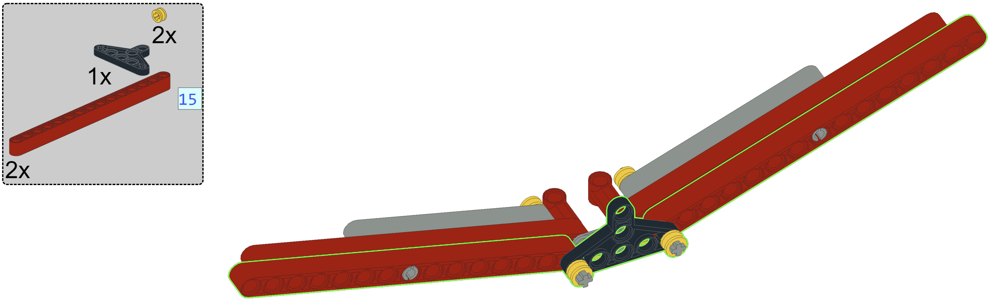
STAP 4
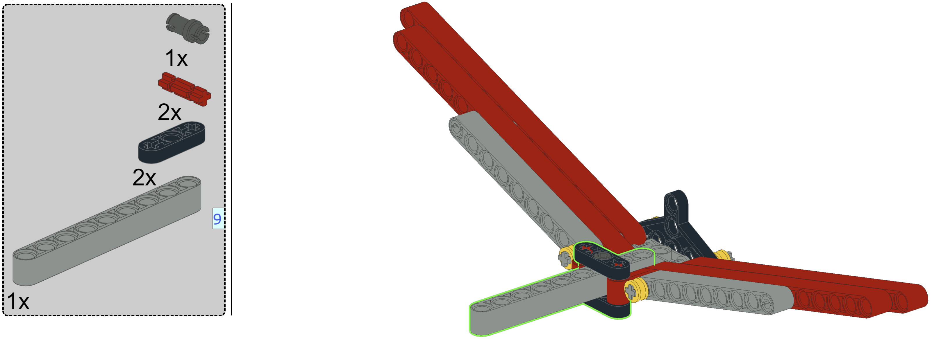

STAP 5
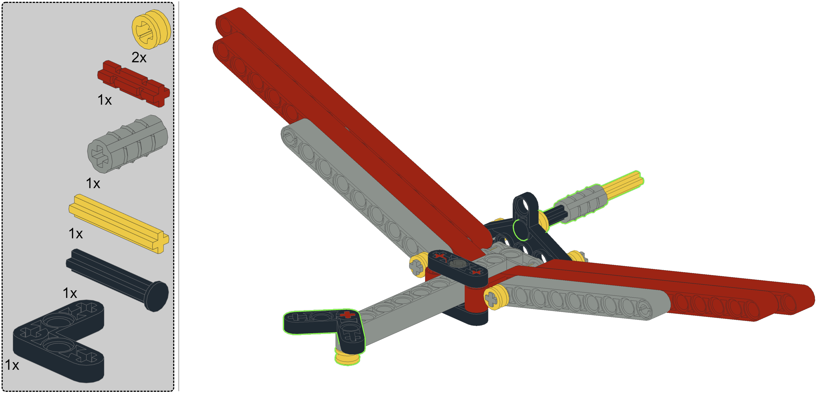

de werking van de VLEUGELS

Doe de test. Maak een elastiek vast aan het koppelstuk.

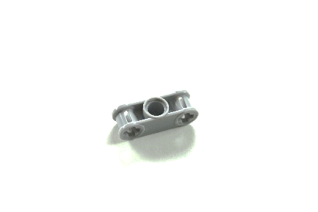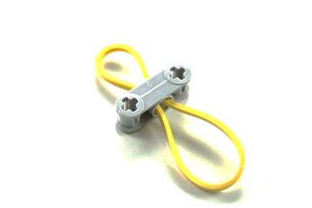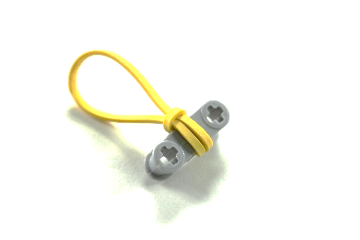

Hou de vogel bovenaan vast aan het topje van het driehoekprofiel met je ene hand, of als je een touwtje hebt, hang je de vogel aan de rand van je tafel. Trek met je andere hand aan het elastiekje dat aan het koppelstuk (dubbele as en pin connector) hangt en waaraan beide vleugels zijn bevestigd. Je zal zien dat beide vleugels gelijktijdig op en neer bewegen als je aan het elastiekje trekt.
Deze maken een synchrone beweging omdat de vleugels op gelijke afstand van het draaipunt zijn bevestigd en het koppelstuk mooi in het midden hangt. Er is perfecte symmetrie tussen de 2 helften van de vogel.
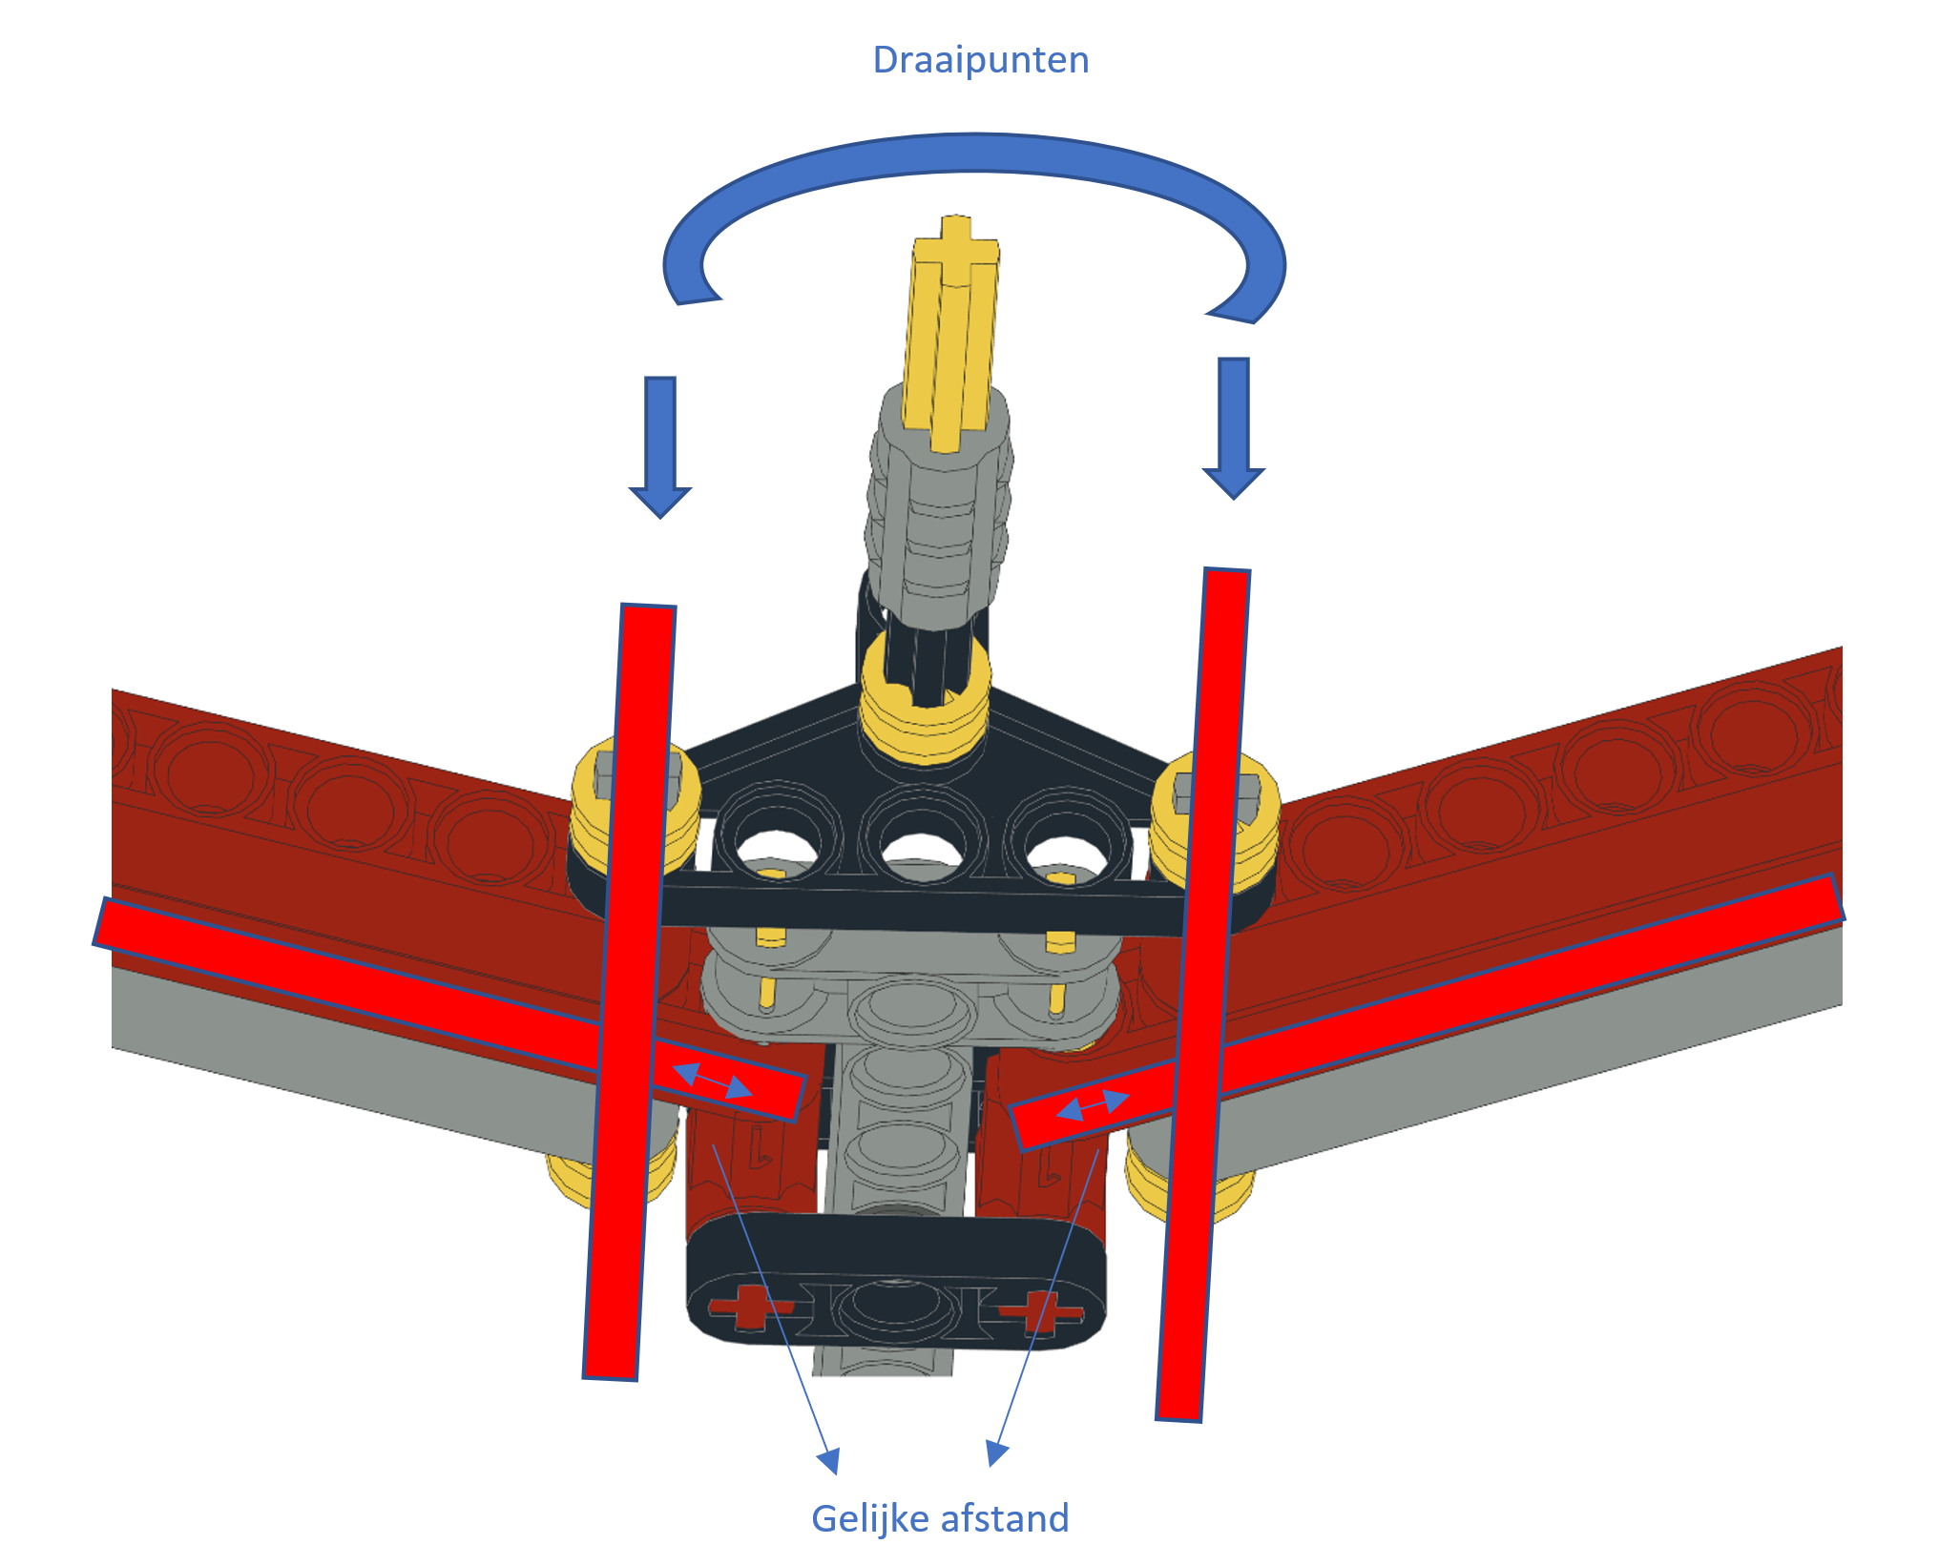

Besluit:
Je kan een gelijktijdige of synchrone beweging realiseren aan de hand van de volgende constructie:
- Koppelstuk waaraan langs beide kanten op symmetrische wijze de bewegingselementen hangen
- Draaipunt op gelijke afstand van het koppelstuk langs beide kanten.

OPDRACHT 1
Je kan de vogel voorzien van gekleurde vleugels. Teken volgende vorm op een blad en kleur deze in. Met plakband kan je de vleugels bevestigen op de vogel. Het patroon is ook te vinden op de volgende pagina.
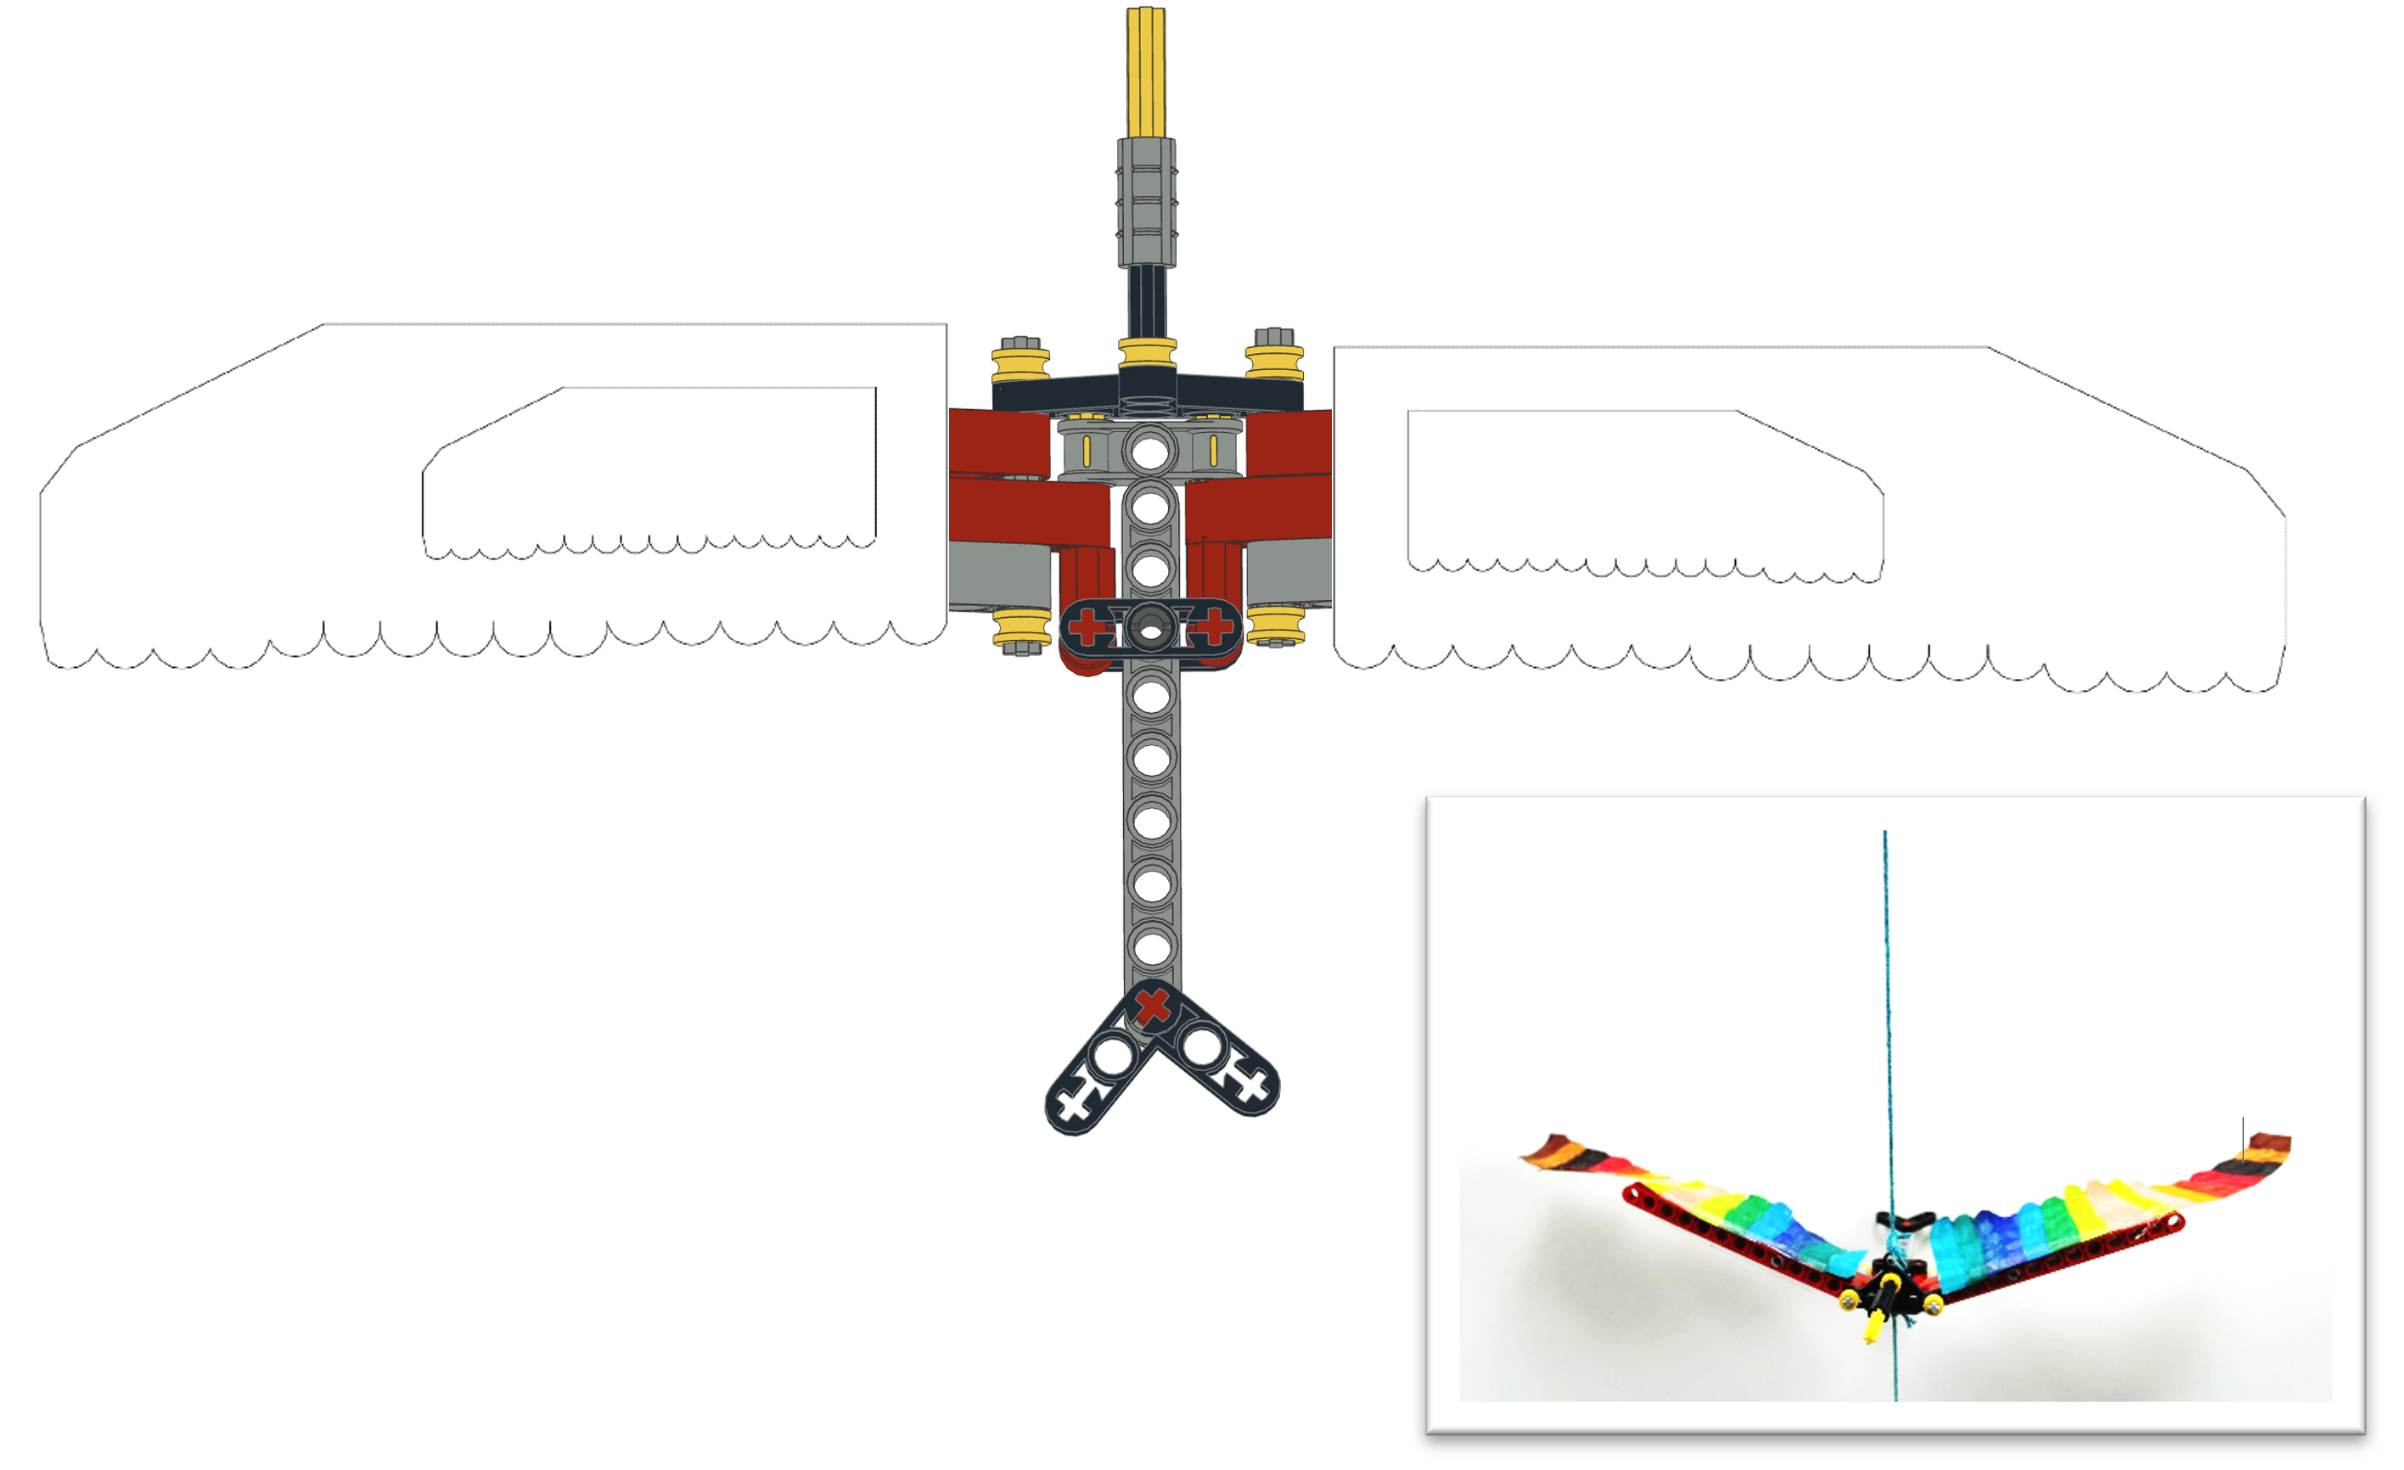

Opdracht 2
Er is op het platform ook nog een ander model dat gebaseerd is op hetzelfde principe. Probeer dit te bouwen en vergelijk de werking.
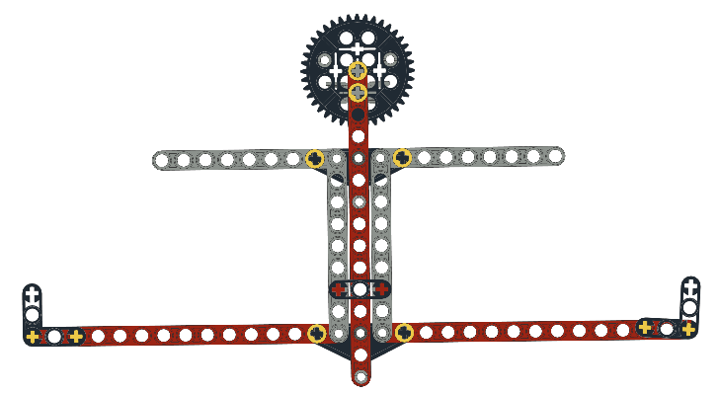
Je zal merken dat zowel de armpjes én de beentjes synchroon zullen bewegen omdat deze door 2 grijze staafjes met elkaar verbonden zijn.
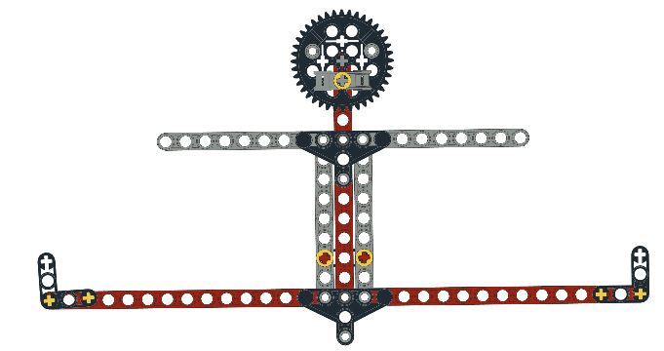

Tip : Er is ook een papieren patroon beschikbaar voor dit model. Deze staat 2 pagina’s verder klaar om af te drukken.

Print dit uit nadat je hebt nagekeken dat de afmetingen overeen komen. Misschien moet je bij het uitprinten eerst de printerinstellingen wijzigen.
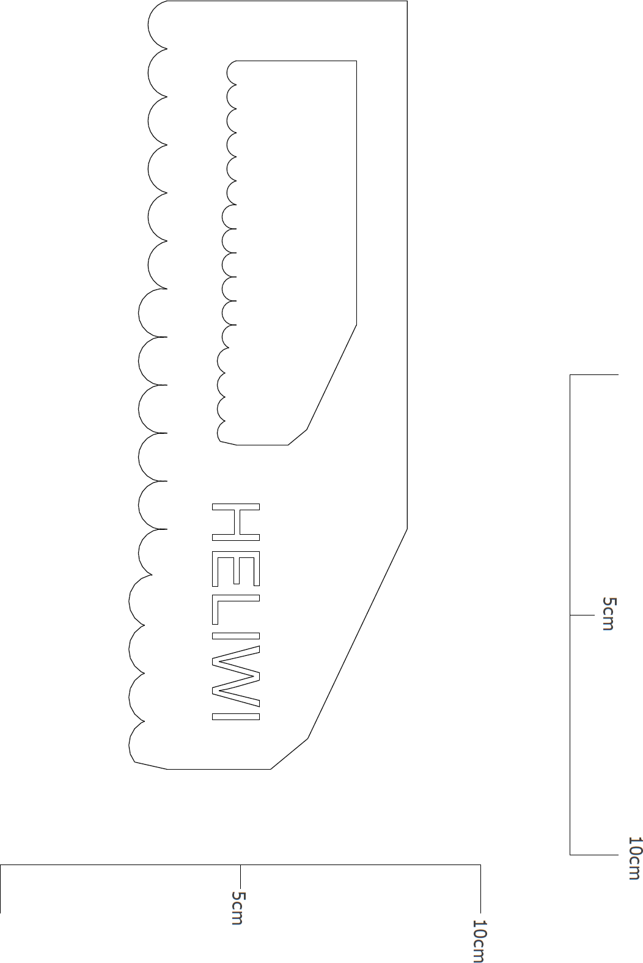
Print dit uit nadat je hebt nagekeken dat de afmetingen overeen komen. Misschien moet je bij het uitprinten eerst de printerinstellingen wijzigen.

